重庆自动化覆盖率计算方法阐述如下：

1、自动化覆盖率的计算公式：自动化覆盖率=（挂有终端的线路数+联络开关对应的侧翼线路）/线路数。

1. 分母计算方法：源自于pms系统中导入，且维护了所属区域权限的馈线总数作为分母；
2. 分子计算方法：当前重庆考虑到联络开关的联络开关的特殊性，分子计算方法为：当前挂接终端的馈线和联络开关对应的侧翼线路去重处理作累加作为分子；

考虑到联络开关的特殊性，重庆现场采用扩充表13777，表名为重庆配网线路联络信息表（DMS_FEEDER_CQ_CONTACT_INFO）的表，专门用于维护联络开关所对应侧翼线路的特殊情况的数据，便于开发相关程序读取相关数据进行计算；下面对DMS_FEEDER_CQ_CONTACT_INFO表的相关结构进行如下说明：

建表语句为：

CREATE TABLE "D5000"."DMS_FEEDER_CQ_CONTACT_INFO"

(

"ID" NUMERIC(20,0) NOT NULL,

"FEEDER_ID1" NUMERIC(20,0),

"FEEDER_ID2" NUMERIC(20,0),

"CB_ID" NUMERIC(20,0),

CONSTRAINT "PK_DMS_FEEDER_CQ_CONTACT_INFO" NOT CLUSTER PRIMARY KEY("ID")) STORAGE(ON "OPEN_DATA", CLUSTERBTR) ;

相关表域为：

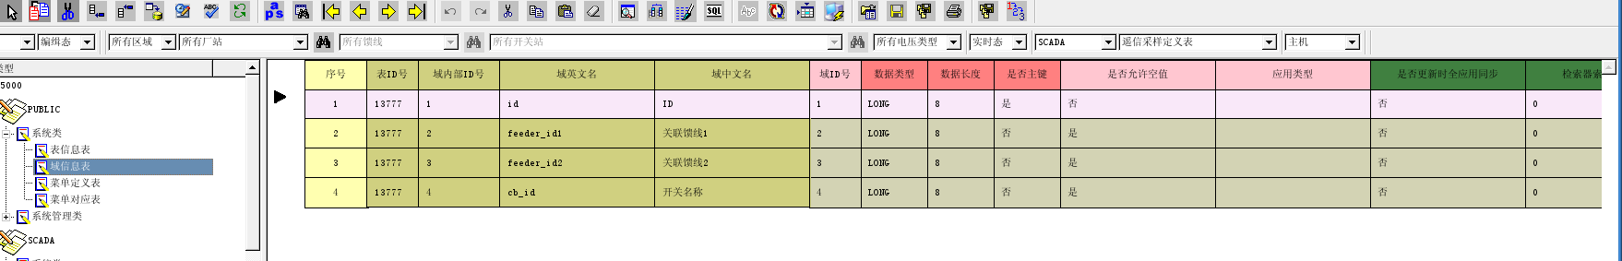2、以重庆现场为例，进行相关数据维护案例的说明和相关开发思路的梳理建议如下：

首先提取配网开关表中开关联络类型为联络开关的数据，以惠迪622开关为例，如下图所示：

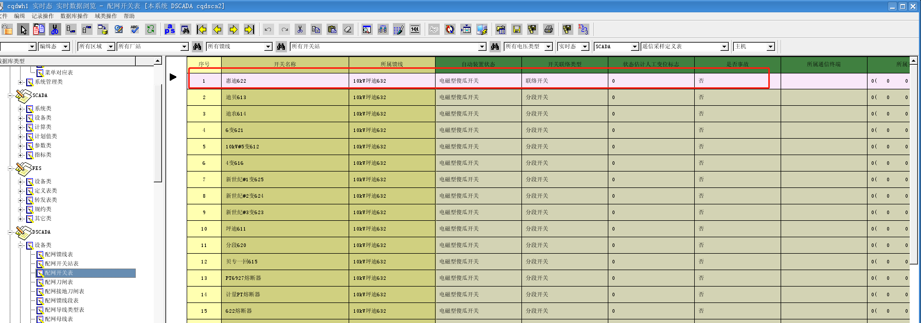

惠迪622开关为联络开关，该属性是通过配网开关表的开关联络类型域进行区分，相关表的结构如下：

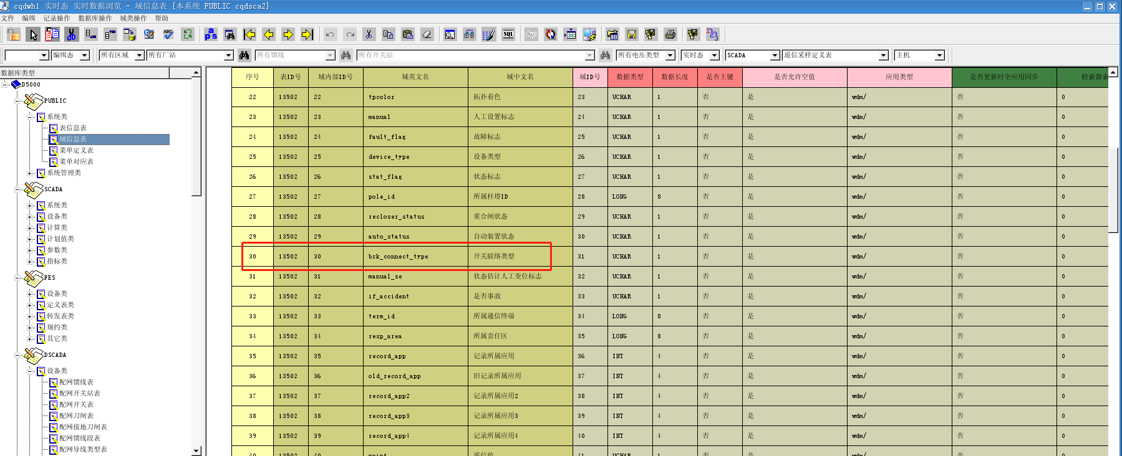

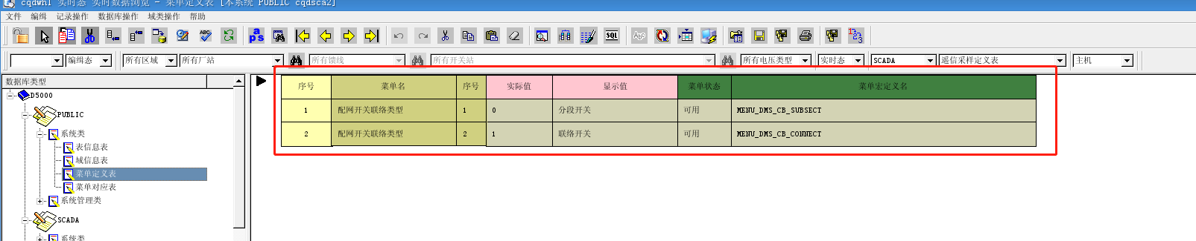

其中BRK_CONNECT_TYPE为1的为联络开关。

将惠迪622开关手动维护到13777表中，最终联络开关所属馈线关系如下所示：

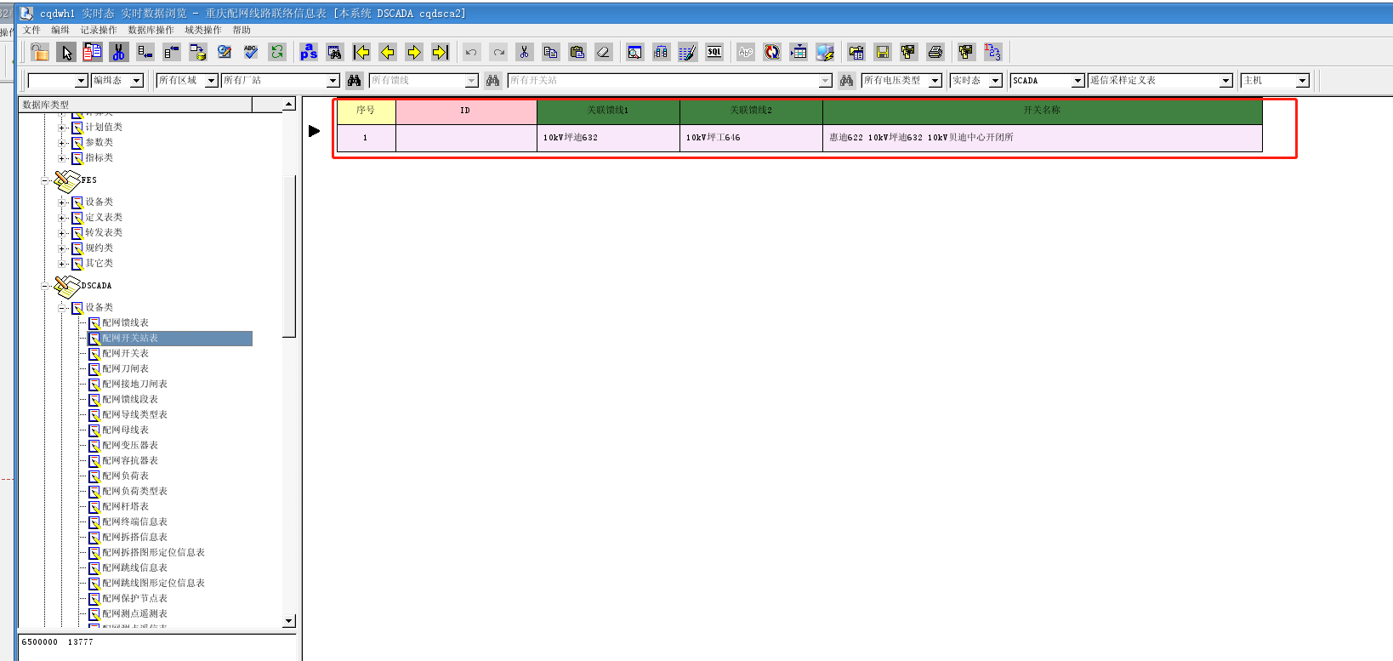

DMS_FEEDER_CQ_CONTACT_INFO表中商用库实例如下所示：

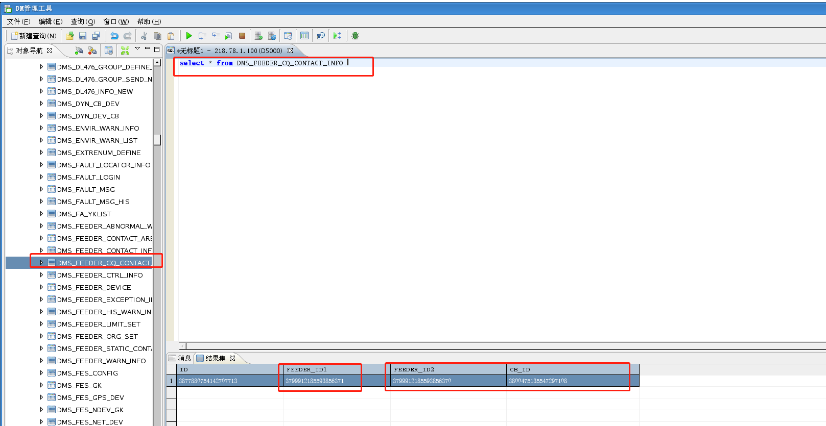

3、研发思路：

（1）分母计算方法：维持原方法不变，即取所属区域下面的去除专线后的馈线总数作为分母；相关sql可以维持不变如下：

重庆专线、公用线路和测试线路区分主要通过配网馈线表的预留整形值3进行区分；相关菜单定义见下图：

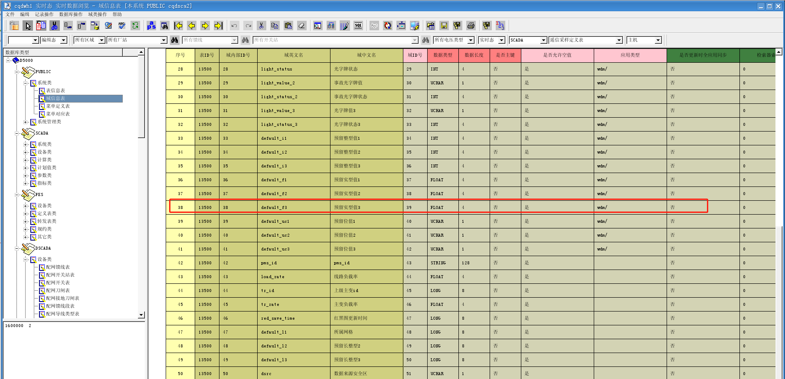

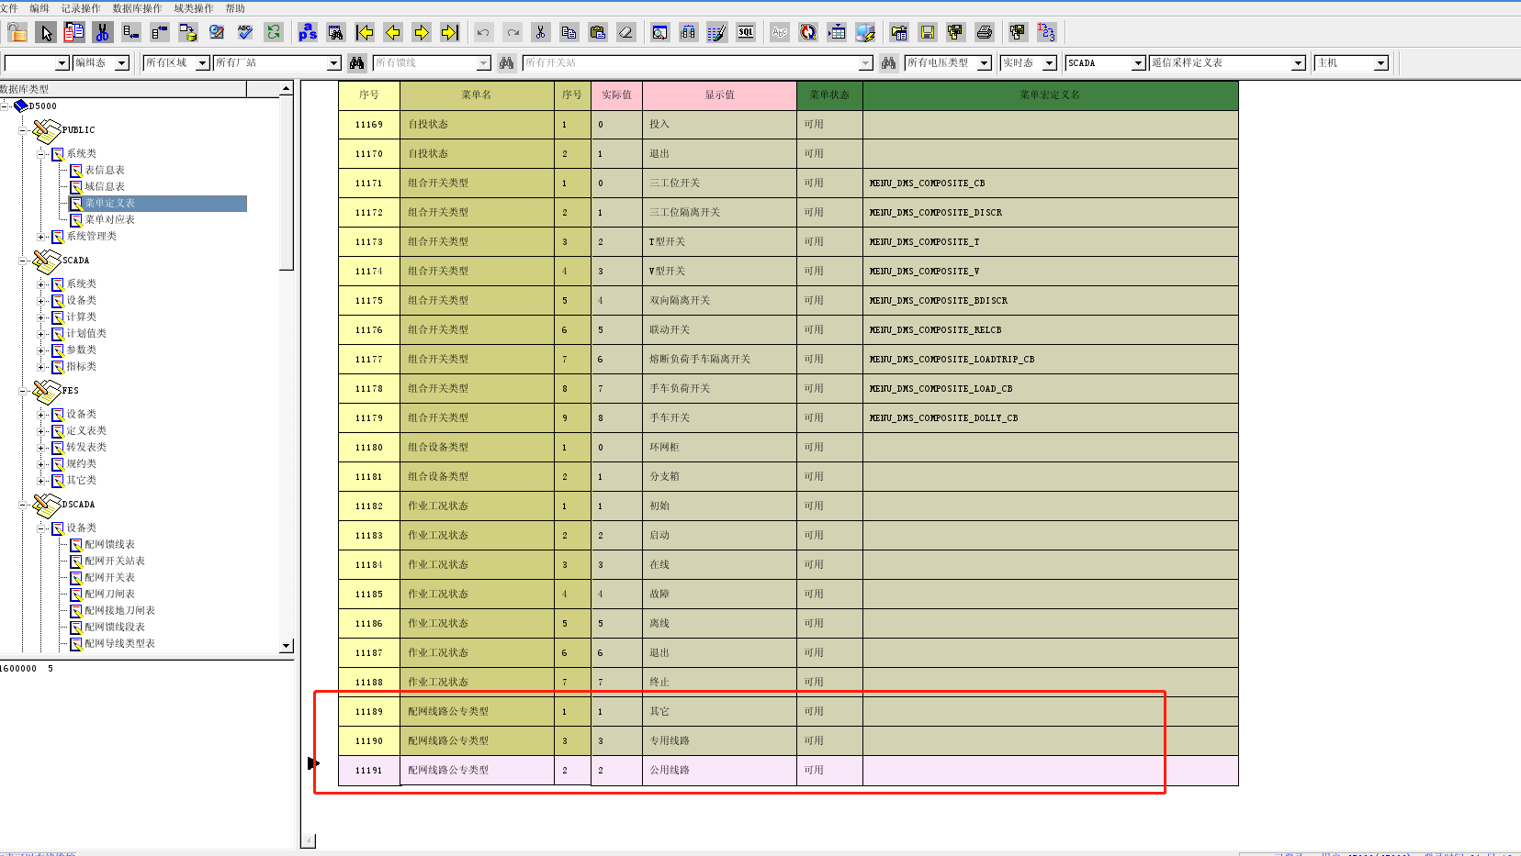

其中专用线路实际值为3，公用线路实际值为2，测试线路等其他线路实际值为1

1. 分子计算方法：分子计算方法主要分为两部分;配网终端信息表中实际挂接终端的线路总数+联络开关侧翼线路（以上均需要做去重处理）

对于联络开关侧翼线路的获取方式进行如下说明：

重庆现场根据配网开关筛选出联络开关，填入13777表中，同时根据实际拓扑关系，维护入联络开关的当前所属馈线以及侧翼所属馈线；开发程序需要先筛选出配网开关表中属于自动化开关的开关设备，重庆现场配网开关表中根据配网开关表中所属通讯终端域是否进行维护来做区分，故在区分时候仅需判别非空即可。

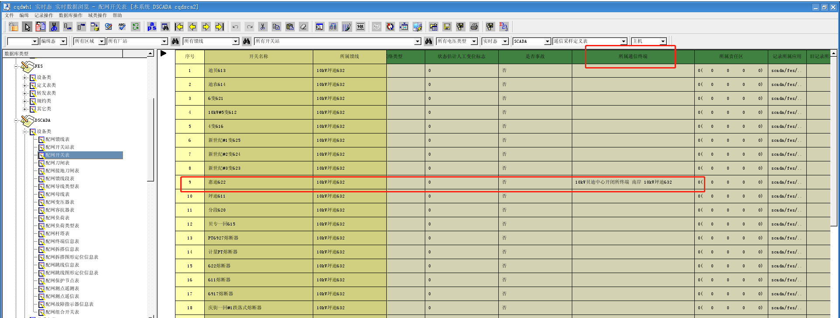找出联络开关且该联络开关属于自动化开关后，读取13777中的相关联络开关所属馈线进行去重和当前已经挂接终端的线路进行去重累加即可。